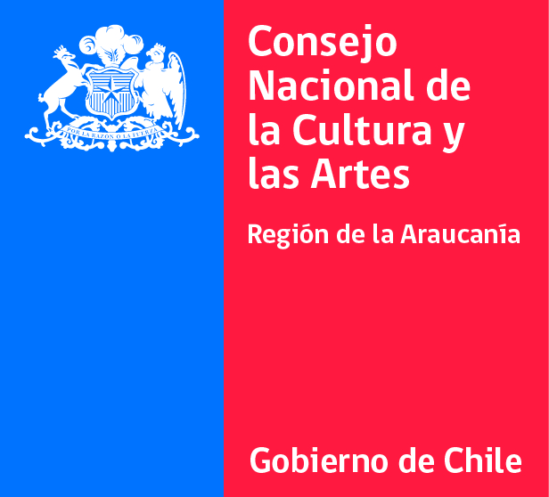

Reconocimiento ASÁT´AP 2017 – Conmemoración del Día Internacional de la Mujer Indígena

La Mesa de Representantes de las comunidades, organizaciones y agrupaciones mapuche que trabajan con el Consejo Nacional de la Cultura y las Artes Región de La Araucanía, en la implementación del Programa Fomento y Difusión de las Artes y Culturas de los Pueblos Indígenas tienen el agrado de invitar a participar en el Reconocimiento ASÁT´AP 2017 – Conmemoración del Día Internacional de la Mujer Indígena, que se realizará durante los días 13, 14 y 15 de octubre de 2017, en el Hall central del Centex, Valparaíso.

En el marco del programa de Fomento y Difusión de las Culturas y las Artes de los Pueblos Indígenas, el Departamento de Pueblos Originarios instauró en 2016 el “Reconocimiento ASÁT´AP”, en el contexto del Día Internacional de la Mujer Indígena conmemorado el 5 de septiembre de cada año, en homenaje a Bartolina Sisa, lideresa aymara que comandó los ejércitos quechua-aymara contra la opresión de los españoles, a fines del siglo XVIII en el alto Perú, y que fue brutalmente asesinada pos sus captores. Esta fecha ha adquirido gran legitimidad e importancia al interior del mundo indígena en la actualidad.

ASÁT´AP es la traducción de “mujer” en lengua kawésqar.

La presente versión del reconocimiento abordará como línea temática el concepto “Mujeres creadoras y recreadoras de su cultura y su territorio”, que apunta a relevar procesos creativos relacionados con manifestaciones del arte plástico tradicional y/o contemporáneo indígena y tribal. Este año dichas manifestaciones se enfocarán en la matriz creativa del arte del tejido, desde el arte textil tradicional y/o contemporáneo en lana, pasando por la cestería, tejidos de plumas, cordonería y otras técnicas mixtas.

Serán reconocidas las mujeres indígenas destacadas en el trabajo del arte del tejido, desde el arte textil tradicional y/o contemporáneo en lana, pasando por la cestería, tejidos de plumas, cordonería y otras técnicas mixtas, y que sean pertenecientes a los pueblos aymara, quechua, atacameño, colla, diaguita, rapa nui, mapuche, kawésqar, yagán, chango y al pueblo tribal afrodescendiente.

Las organizaciones considerarán que las postuladas cuenten con un registro de obras y/o trayectoria reconocida tanto en los circuitos territoriales regionales a los que pertenecen como a nivel extra regional, y que las nuevas reconocidas no hayan recibido el reconocimiento en el año 2016. Las agrupaciones, comunidades, asociaciones, junta de vecinos, organizaciones comunitarias, etc., podrán presentar mujeres a este reconocimiento que reúnan las características anteriormente mencionadas. La mesa de representantes tendrá en consideración para la elección de las reconocidas su trayectoria en el oficio o arte del tejido.

La Mesa de representantes realizará una sesión extraordinaria donde se dirimirá los nombres de las mujeres que recibirán el Reconocimiento ASÁT´AP 2017 de la región.

Se recibirán las presentaciones las postuladas hasta el día 11 de agosto, éstas podrán realizarse vía digital o en formato papel ingresando la documentación en oficina de partes del Consejo de la Cultura y las Artes, región de La Araucanía, ubicado en calle Phillippi 672-C, Temuco. Las presentaciones digitales de las futuras reconocidas y consultas se deben dirigir al correo: luis.penchuleo@cultura.gob.cl o bien llamar a los teléfonos del Consejo de la Cultura (045) 2213445 - 2238768 o al celular +56 9 42254740.

Se recomienda anexar acreditaciones y respaldos de premios, diplomas, cartas de apoyo u otras y acompañar con el documento que está en la siguiente página.

Temuco, julio de 2017

PRESENTACIÓN DE ANTECEDENTES DE RECONOCIMIENTO ASAT´AP 2017– CONMEMORACIÓN DEL DÍA INTERNACIONAL DE LA MUJER INDÍGENA.
QUIÉN PRESENTA A LA ARTISTA/CULTORA(A) (Marque con una “X” la alternativa que corresponda)
PERSONA NATURAL
PERSONA JURÍDICA, INDIQUE EL TIPO:

INFORMACIÓN DE QUIÉN (ES) LA PRESENTA (N)
1.- NOMBRE
2.- RUT
3.-DIRECCIÓN
5.- COMUNA
6.- LOCALIDAD
7.- TELÉFONO
8.- CORREO ELECTRÓNICO

INFORMACIÓN DE LA EVENTUAL RECONOCIDA
1.- NOMBRE
2.- RUT
3.-DIRECCIÓN
4.- REGIÓN
5.- COMUNA
6.- LOCALIDAD
7.- TELÉFONO
8.- CORREO ELECTRÓNICO

AÑOS DE TRAYECTORIA COMO ARTISTA/CULTORA
RESEÑA E HITOS RELEVANTES EN LA TRAYECTORIA DE LA ARTISTA/CULTORA (FORMACIÓN, PREMIOS, EXPOSICIONES, PUBLICACIONES, ETC).

ANTECEDENTES QUE SE RECOMIENDA ADJUNTAR DE LA ARTISTA/CULTORA:
- Cinco fotografías que den cuenta de sus obras.
- Antecedentes curriculares de la artista/cultora que respalden la trayectoria y experiencia que se mencionan en la reseña e hitos relevantes, tales como (a vía de ejemplo): documentación que acredite su trayectoria, premios, participación en ferias, que ha sido relatora de talleres y/o charlas, etc.

